16 августа – Международный день здорового питания. Принципы здорового питания: это должен знать каждый!
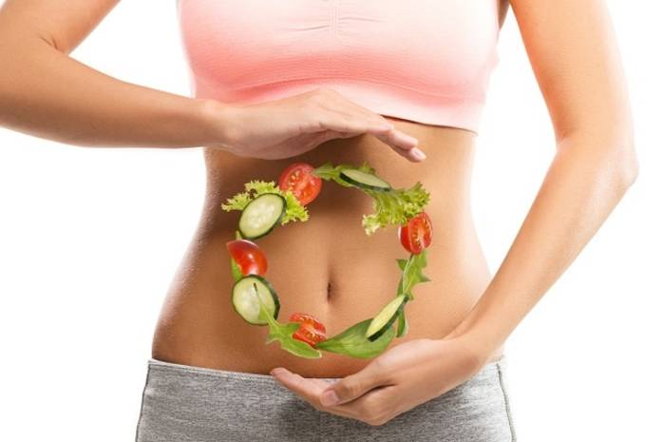
С чего же начать? Прежде всего, с твердого решения питаться правильно. Вот несколько несложных правил, на которые опирается практически вся современная диетология и которые помогут быстро освоить принципы здорового питания.
Рацион
Правило № 1. Навсегда забудьте про фастфуд и постарайтесь не злоупотреблять сладким.
Правило № 2. Ешьте как можно больше сезонных продуктов — в них содержится максимум полезных веществ. Зимние овощи и фрукты, выращенные в теплицах или привезенные издалека, из-за обработки химикатами и длительного хранения не только теряют всю пользу, но и становятся аккумуляторами нитратов и других вредных химических соединений.
Правило № 3. Максимально ограничьте употребление рафинированных продуктов: сахара, растительного масла, белой пшеничной муки, очищенного белого риса. В них нет клетчатки, которая очень важна для работы пищеварительного тракта, а также для питания полезных бактерий, живущих в кишечнике. Именно поэтому гораздо лучше вместо белого хлеба есть цельнозерновой, а рафинированный сахар заменить на коричневый или даже на мед.
Правило № 4. Пейте воду. Чай, кофе и соки воду не заменяют. В сутки организму необходимо получать не меньше 30–35 мл жидкости на 1 кг веса. Сладкие газировки — полностью под запретом, в них содержится слишком много сахара.
Правило № 5. Не забывайте о белковой пище. Она способна надолго дать чувство сытости и к тому же богата аминокислотами. Белки необходимы организму для строительства мышечной ткани, замены устаревших клеток. К богатым белками продуктам относятся различные виды мяса, рыба, кальмары, креветки, орехи, грибы, некоторые бобовые, яйца, творог.
Приготовление пищи
Правило № 1. Используйте для приготовления пищи несколько видов растительного масла. Это лучший источник необходимых организму жирных кислот. Очень хорошо, если на кухне постоянно будут несколько бутылочек с разными маслами: оливковым, кунжутным, льняным, маслом грецкого и кедрового ореха. Помните, что нерафинированные масла не подходят для термической обработки.
Правило № 2. Готовьте правильно. Сохранить все полезные вещества в продуктах можно при минимальной тепловой обработке. Макароны или крупу рекомендуется варить всего несколько минут. Кстати, классическая итальянская паста всегда должна быть чуть-чуть недоваренной и заправляться растительным маслом. Мясные и рыбные продукты обязательно должны быть термически обработаны, поскольку в них могут находиться паразиты. Но при этом от жарки на масле лучше отказаться, оптимальные способы — варка, запекание в духовом шкафу и приготовление на пару.
Правило № 3. Используйте для готовки натуральные и свежие продукты. Любой полуфабрикат или товар длительного хранения с консервантами, усилителями вкуса и красителями увеличивает нагрузку на организм, препятствует выведению токсинов, замедляет обмен веществ. Кусочек курицы, запеченный в духовке, во много раз полезнее самой качественной и дорогой колбасы из магазина.
Режим
Правило № 1. Обязательно соблюдайте режим питания. Редкие приемы пищи вредны так же, как постоянные перекусы и привычка все время что-нибудь жевать. Здоровому человеку оптимально есть 4–5 раз в день, промежуток между едой более 5 часов замедляет метаболизм и заставляет организм переходить на режим экономии. В результате начинают накапливаться жировые отложения. Постарайтесь не перекусывать на рабочем месте или у телевизора. Процесс потребления пищи в этом случае становится неконтролируемым, наступает не насыщение, а переедание.
Правило № 2. Ежедневно съедайте немного свежих овощей и фруктов. Рекомендованное количество — по 300 г тех и других. Так вы получите все необходимые витамины и клетчатку. Очень удобно брать с собой на работу заранее порезанное яблоко или грушу, огурец или морковные палочки.
Конечно, немедленно и полностью изменить свои привычки и отказаться от вкусного торта с чашечкой крепкого кофе очень сложно. Это может потребовать большого напряжения воли и привести к стрессу. Так что изредка можно позволить себе и бутерброд с колбасой, и пирожное. Главное, чтобы это не стало ежедневной пищей.

УЗ «Дятловская ЦРБ» врач общей практики Блошинская Н.К.

